### 博爱教科研 | 教研共思 结续致远

### ——博爱召开期初教科研工作会议

2月22日，常州市博爱小学在研课题组长在六楼会议室举行期初教科研工作会议。此次会议由教科室副许吇主任主持，为新学期学校教科研工作拉开序幕。

许吇副主任以时下热点AI机器人——Chat GPT为引，鼓励青年教师与时俱进，利用新型工具做科研。大家了解了Chat GPT是什么？教师可以用它做什么？它带给教育工作者什么思考？有了Chat GPT的帮助，教师能很快搜索到适切的资源，应用于课堂，还能打开思路、搭建论文框架等等，同时，教师要认识它的弊端，做与时俱进、有创造力和批判性思维的科研型教师。

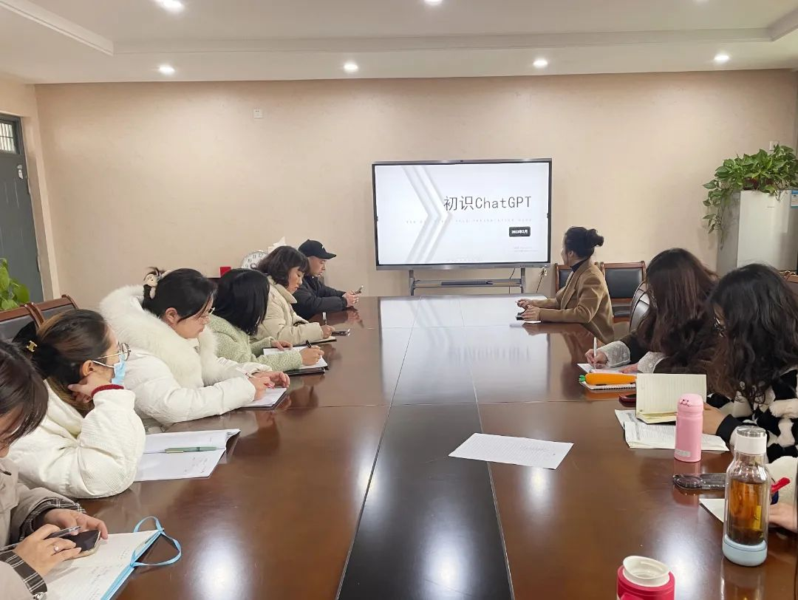

接着，许主任从上学期工作回顾、工作不足之处、新学期工作计划及教科研工作提醒四个方面逐一展开。上学期，一项省规划课题申报成功，四项课题成功立项为常州“十四五”规划课题；一项市外语教学专项课题立项，多个区级校级课题通过中期评估和结题，课题开放日活动如火如荼。许主任充分肯定了课题组长的智慧引领和艰辛付出，点赞课题组课题研究过程科学、务实；并重视时间节点，努力提升课题报告质量；注重素材积累工作，丰厚课题研究阶段成果。

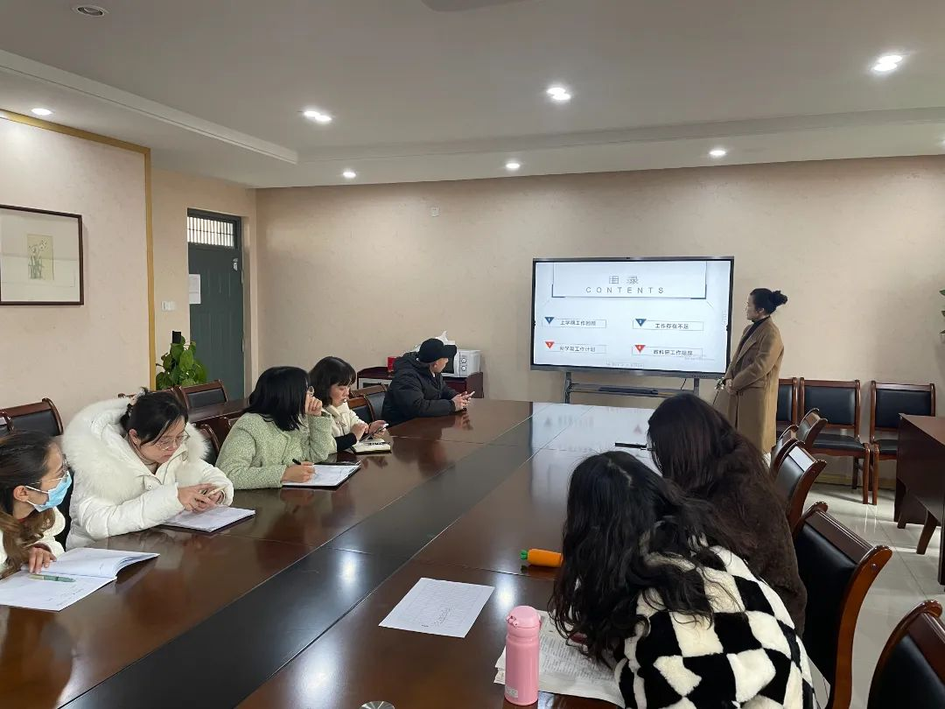

最后，教科室布置本学期每月工作和活动计划，鼓励大家积极撰写课题报道，增强区域辐射力；科学规划研究过程，关注课题网站维护；珍惜学习提高的机会，积极参加各类教科研活动；加强配合，鼓励核心成员出成果。

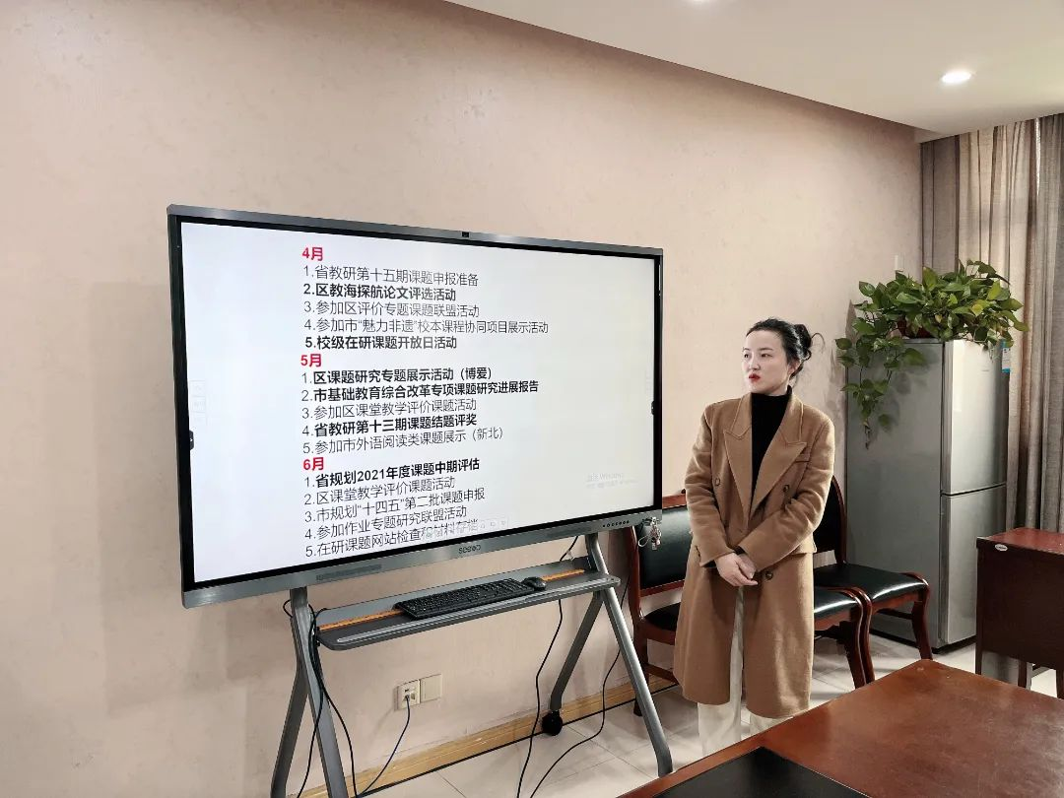

新学期，新开始，课题组长作为学校教科研的中流砥柱，围绕课题深入思考，与时俱进，聚焦教育教学研究热点，用理论与实践攀登教科研的高峰，以研促思，教研共长，做积极向上的博爱“大先生”，打开博爱教科研的新篇章。